ACADEMIA DE ŞTIINŢE  A MOLDOVEI  SECŢIA ŞTIINŢE EXACTE ȘI INGINEREȘTI  bd. Ştefan cel Mare , 1  MD-2028 Chişinău, Republica Moldova  Tel. (373-22) 21-24-68  Fax. (373-22) 21-24-68  E-mail: ssit@asm.md | 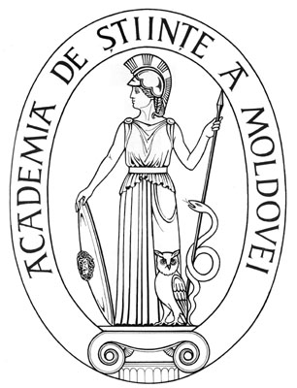 | ACADEMY OF SCIENCES  OF MOLDOVA  DIVISION OF EXACT AND ENGINEERING SCIENCES  Stefan cel Mare Ave., 1  MD-2001 Chisinau, Republic of Moldova  Tel. (373-22) 21-24-68  Fax. (373-22) 21-24-68  E-mail: ssit@asm.md
EXTRAS
din procesul-verbal nr. 2 al şedinţei Biroului Secţiei Ştiinţe Exacte și Inginereşti din 03 martie 2020

m. Chişinău

Au fost prezenţi: Cojocaru Svetlana, m. c. – conducător secție, vicepreședinte AȘM; Ursachi Veaceslav, dr. hab. – adjunct conducător secție; Dodon Adelina, dr. – secretar științific secție; 6 membri aleși ai Biroului.

Agenda şedinţei
Aprobarea avizelor consultative asupra a rapoartelor științifice privind implementarea proiectelor de cercetare finalizate în anul 2019.

S-a discutat: Raportul pe proiectul de cercetare pentru tineri cercetători 19.80012.50.15A Dezvoltarea și implementarea unui Sistem informațional de evaluare a calității procesului educațional universitar în baza standardelor europene de evaluare, director proiect Dr. BELDIGA Maria, Universitatea de Stat din Moldova.

S-a decis prin vot unanim:
Luând în considere dezbaterile din cadrul audierii publice și avizul expertului, se aprobă următorul aviz consultativ asupra proiectului:
Proiectului i se atribuie calificativul general „Raport acceptat”, cu următoarele calificative pe criterii:
Noutate si valoarea rezultatelor științifice–“înaltă”.
- Au fost elaborat Sistemul informațional de evaluare a procesului educațional universitar (SIEU) în baza standardelor europene de evaluare la nivel național și internațional și tehnologiilor web.Au fost elaborate formulare online de evaluare a disciplinei, profesorului, facultății și universității.

Rezultatele au fost publicate în 2 culegeri si 2 teze la conferințe. A fost obținut un brevet de invenție.

Aplicarea practică a rezultatelor – pozitivă, rezultatele sunt utilizate actualmente și există perspectivă de implementare. Cercetările realizate în cadrul proiectului au fost orientate spre dezvoltarea unei tehnologii informaționale originale, care asistă utilizatorul final la evaluarea procesului educațional universitar în baza standardelor europene de evaluare.

Participarea tinerilor – suficientă, toți 6 executori sunt tineri cercetători.

Participarea în proiecte internaționale:
Participarea în alte proiecte nu este menționată. În timpul vizitelor la Universitatea „Ștefan cel Mare” din Suceava, Academia „Forțelor Terestre” din Sibiu, Universitatea „Aurel Vlaicu” din Arad au fost discutate cu colegii de la aceste instituții viitoare colaborări științifice.

Managementul implementării proiectului – pozitiv, rezultatele scontate au fost atinse, devieri de la sarcinile propuse nu s-au înregistrat.

Infrastructura și echipamentul de cercetare utilizat – a fost utilizată tehnică de calcul modernă, aplicații Web și baze de date.

Conducător al
Secției Științe Exacte și Inginerești
m. c. Svetlana Cojocaru

Secretar Științific al Secției
Dr. Adelina Dodon

